PRESSEMITTEILUNG

**Frühlingsurlaub im Trentino:**

**Die ganze Familie blüht auf**

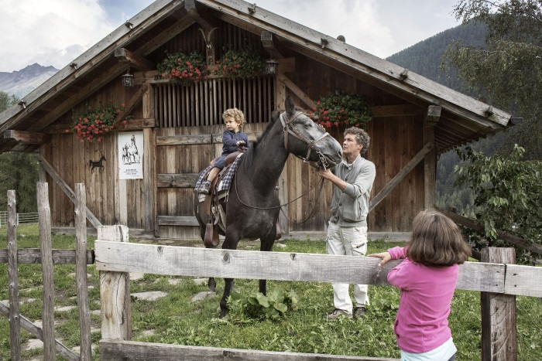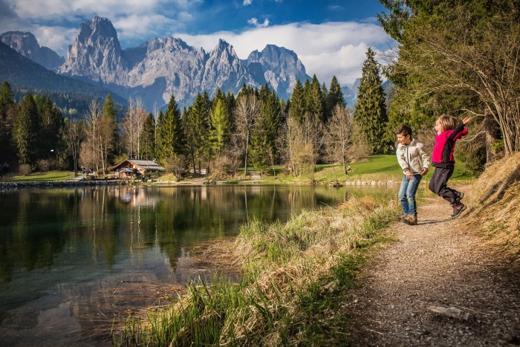

© Tommaso Prugnola - San Martino di Castrozza - Primiero - Vanoi – © Daniele Lira - Val di Sole - Val di Pejo - Località Mezzoli - Baita 3

Lago Welsperg Larici

**Trento, Februar 2019.** Als Familiendestination ist die Urlaubsregion Trentino voll auf die Bedürfnisse von Familien eingestellt ist: Zu einer großen Auswahl an attraktiven Familienhotels und Ferienwohnungen gesellen sich unzählige Freizeitmöglichkeiten – vom Besuch auf dem Schaubauernhof über Wanderungen zu verwunschenen Dörfern bis hin zur Schatzsuche in alten Burggemäuern. Gerade während der Osterferien lässt sich die Dolomitenregion nördlich des Gardasees wunderbar mit der ganzen Familie entdecken.

**Mit dem *Trenino* durchs Trentino**

„Alle einsteigen bitte!“, heißt es wieder ab Samstag, dem 20. April 2019. Dann zuckelt der **Trenino dei Castelli** wieder durch das frühlingshaft blühende „Tal der Äpfel“ im Val di Non und Val di Sole. Der „kleine Zug der Schlösser“ führt auf seiner Route zu den vier bedeutendsten Burgen des Trentino: das Castello di Ossana, das Castel Caldes, das Castel Valér und das Castel Thun. Insgesamt 26 Ausflugstermine stehen bis zum 28. August auf dem Programm. Darunter locken vier spezielle Familiensonntage mit Preisvergünstigungen und spannenden Aktivitäten für Kids – von Workshops über Vorführungen in der Burg bis hin zur Schatzsuche.

**Mit der Familie hinaus auf die Bauernhöfe**

Krokusse, Trollblumen, wilde Orchideen und Narzissen – im Frühjahr erwacht die Natur des Trentino wieder zu neuem Leben und zwischen Ende März und Juni stehen die saftigen **Almwiesen** in voller Blüte. In dieser Zeit können Familien ein erlebnisreiches Wochenende in einem der Naturparks oder Naturschutzgebiete des Trentino verbringen. Gemeinsam mit einem Guide geht es auf die Bauernhöfe, um Wildkräuter und Blumen zu pflücken. Später werden diese gemeinsam zu leckeren Speisen verarbeitet. Bei einer Übernachtung auf einem **„Agriturismo“**-Bauernhof lernen Kinder das Leben auf einem Gutshof kennen und gehen dem Senner bei alltäglichen Aufgaben zur Hand. Hier werden die Kinder zu kleinen Entdeckern und bilden sich bei didaktischen Aktivitäten auf den Erlebnisbauernhöfen weiter.

**Kleine Wanderer entdecken verwunschene Dörfer**

Eine Expedition zu den mittelalterlichen Dörfern, die halb versteckt zwischen Bergen, Wäldern und Tälern liegen, zählt zu den besonderen Familienerlebnissen im Trentino. Hier liegen allein sechs der „Schönsten Dörfer Italiens“, zwei davon sind an die „Sentieri dei piccoli camminatori“ angeschlossen. Bei Geschichten von sprechenden Grillen, Hexen und Kapitänen geht es auf den kurzen und kurzweiligen Märchenwegen durch herrliche Landschaften nach **Rango** und **San Lorenzo – Dorsino**. Insgesamt hat das *Ecomuseo della Jucaria* sechs der „Wege für kleine Wanderer“ ausgewiesen.

Spannend ist auch eine Familienwanderung zum Dorf **Canale di Tenno**, das sich viel von seinem unverfälschten mittelalterlichen Charme bewahrt hat. Es liegt am gleich oberhalb des Lago di Tenno, der nur wenige Kilometer vom Gardasee entfernt ist. Alte Gasthäuser, gemauerte Bögen aus Naturstein und dicke Mauern prägen das Dorf.

Das Dorf **Mezzano** schmiegt sich an den Fuß der Pale di San Martino. Von hier aus staunen Klein und Groß über die herrliche Aussicht auf die majestätischen Dolomiten. Idyllische Häuser im typischen Alpenstil und steinerne Brunnen sind charakteristisch für diesen Ort, der wie aus dem Bilderbuch scheint.

Dort wo der Fluss Chiese in den Lago d’Idro mündet, im süd-östlichsten Teil des Trentino, liegt das Dorf **Bondone** im Valle del Chiese. Familien finden hier Wanderwege zur Bocca di Valle, erkunden die Schutzhütte Rifugio Alpo und erklimmen vielleicht sogar die Cima Tombea, den „Garten der Alpen“, der im Frühling einem einzigen Blütenteppich gleicht.

Im Val di Fassa liegt das Dorf **Vigo di Fassa**, mit Aussicht über das gesamte Gebiet, von den Cima Undici und den Cima Dodici bis hin zur Marmolada. Hier finden Besucher das Ladinische Museum und das Ladinische Kulturinstitut, der treibenden Kraft in der Erforschung und Erhaltung der ladinischen Kultur.

Weitere Informationen zu Familienaktivitäten im Trentino gibt es [hier](http://www.visittrentino.info/de/familienurlaub-im-fruehling).

Passendes Bildmaterial zur Meldung steht unter <https://bit.ly/2NxCEQw> zum Download zur Verfügung (Copyright bitte wie im Dateinamen angeben).

**Über Trentino:**

Die autonome Provinz im Norden Italiens gliedert sich in vierzehn touristische Gebiete und erstreckt sich von den Dolomiten, die seit 2009 als UNESCO-Weltnaturerbe zählen, bis hin zum Nordzipfel des Gardasees mit der Stadt Riva del Garda. Neben den historischen Städten Trento und Rovereto besticht Trentino vor allem mit seiner vielseitigen Natur – rund 30 Prozent der Gesamtfläche bestehen aus Naturschutzgebieten. Mediterrane Temperaturen am Wasser und alpines Klima in den Bergen: Die abwechslungsreichen Wetterbedingungen machen Trentino zu einem idealen Reiseziel für Natur-, Kultur- sowie Sportliebhaber. Weitere Informationen unter www.[visittrentino.info.](http://www.visittrentino.info/)

**Weitere Presseinformationen:**

Die aktuelle Pressemappe gibt es auch auf: [www.visittrentino.info/de/presse/pressemappen](http://www.visittrentino.info/de/presse/pressemappen)